Web dev | Challenge

Gallery Based on Random User API

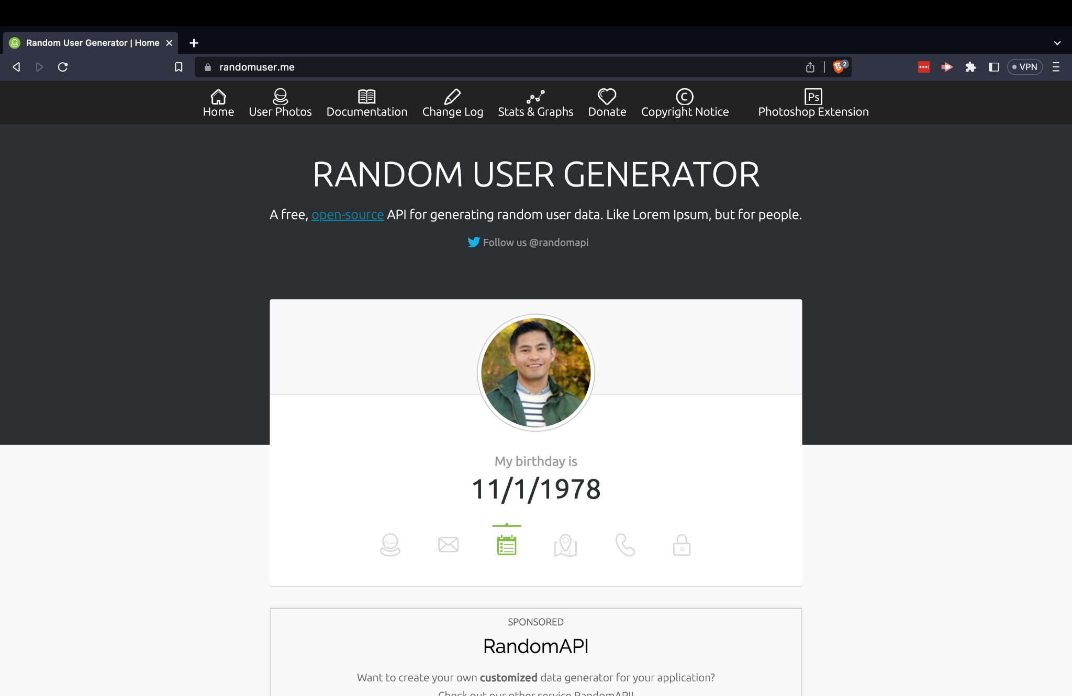

I denne challenge skal du udvikle et billedgalleri baseret på et åbent API fra www.randomuser.me. API'et er baseret på JSON og giver mulighed for at hente info om et vilkårligt antal brugere, fx navn, alder, køn, billede m.v

Dokumentation
Du får ingen hjælp til løsningen udover denne beskrivelse samt selve sitet, hvor du kan finde hjælp og svar under punktet www.randomuser.me/documentation.

Kravspecifikation
- Eneste krav er at du benytter tilpassede API-kald til at hente data
- Du skal som minimum henter både navn, alder, køn og billede. Hvordan du vælger at designe galleriet, er helt op til dig
- Du skal hente mindst 1000 brugere
- God fornøjelse :)

Hjælp
API findes her: www.randomuser.me
Dokumentation findes her: www.randomuser.me/documentation

Screenshot af simpel løsning:
